**Мероприятия по предупреждению пожаров в МОАУ СОШ№15 (дошкольное отделение)**

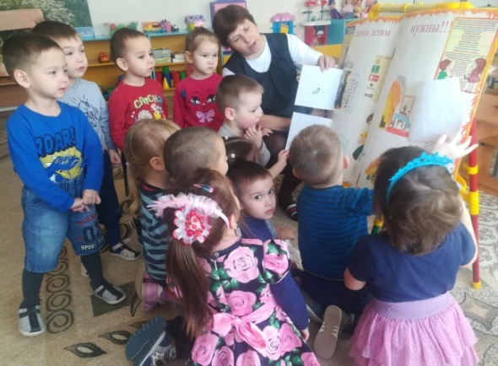 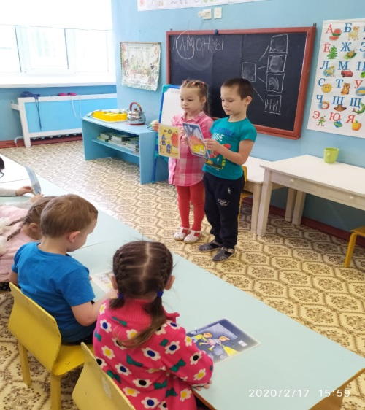 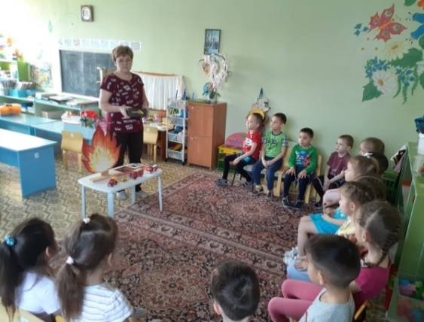

*Занятия по пожарной безопасности «Защитим наш дом от огня!»*

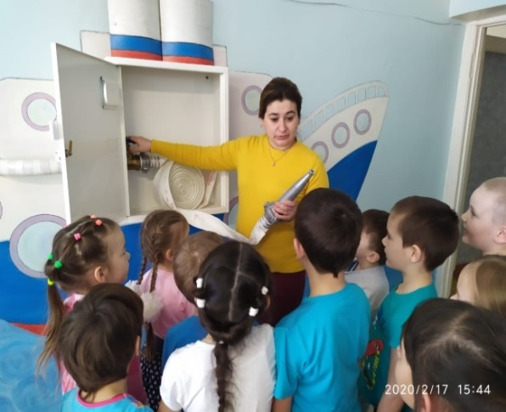 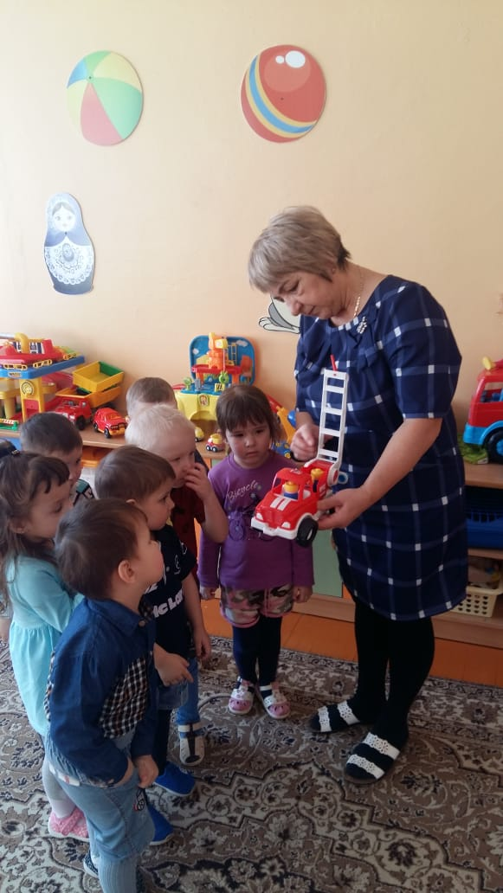 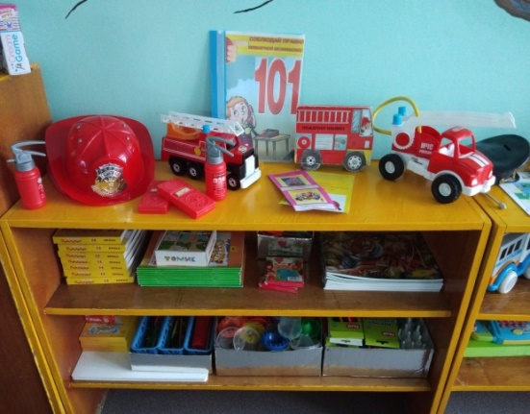

*Знакомство* ***с профессией пожарного***

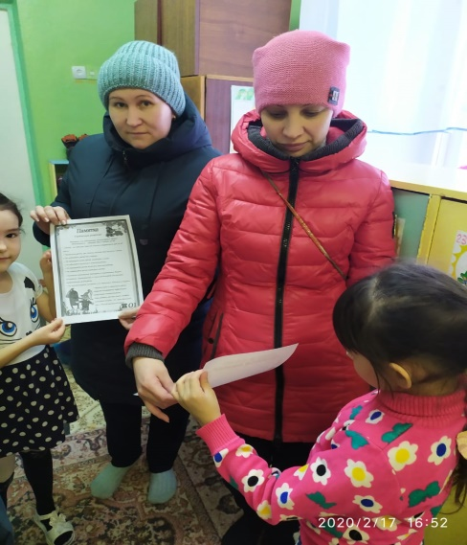 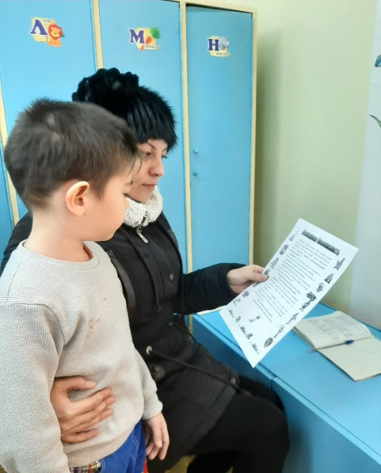 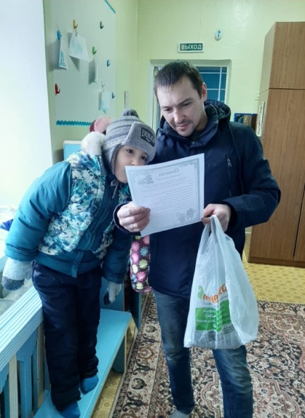

*Вручение памяток родителям*

|  |  |  |
| --- | --- | --- |
| C:\Users\ильвина нач шк\Downloads\DSC03230.JPG |  |  |

*Конкурс рисунков Тренировочная эвакуация*

*«Дети против пожаров!»*